华中农业大学农业微生物资源库西侧道路工程总承包（EPC）

施
工
阶
段
审
计
报
告
（第25期）

跟踪单位：湖北宇泰工程造价咨询有限公司
项目组长：王容
跟踪人员：吴骏 刘娟
跟踪时间：2026年7月24日-2026年7月30日

一、项目基本情况
1、建设单位：华中农业大学
2、设计单位：湖北省城建设计院股份有限公司
3、监理单位：中工武大诚信工程顾问（湖北）有限公司
4、施工单位：武汉市汉阳市政建设集团有限公司
5、跟踪审计：湖北宇泰工程造价咨询有限公司
6、合同金额：11290000.00元
7、合同工期：总日历天数360天
二、上周进度施工情况（附图）
1.滨湖路水泥管预埋
2.滨湖路非临塘段绿道处灰土回填
3.香樟路北段东侧树穴石施工

1.滨湖路水泥管预埋
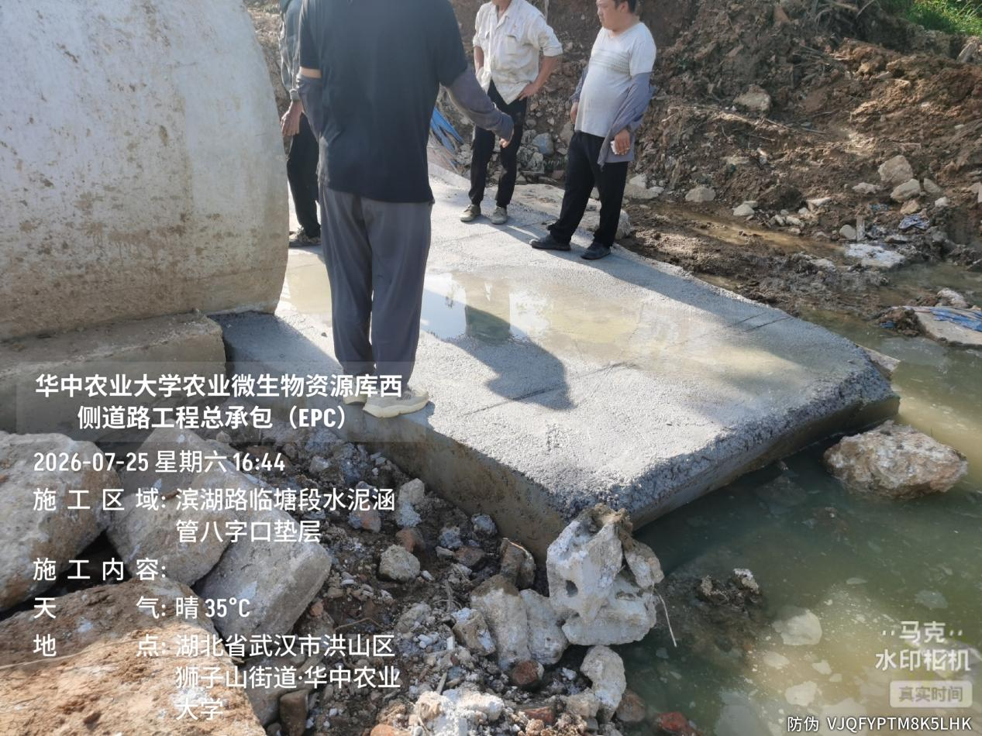

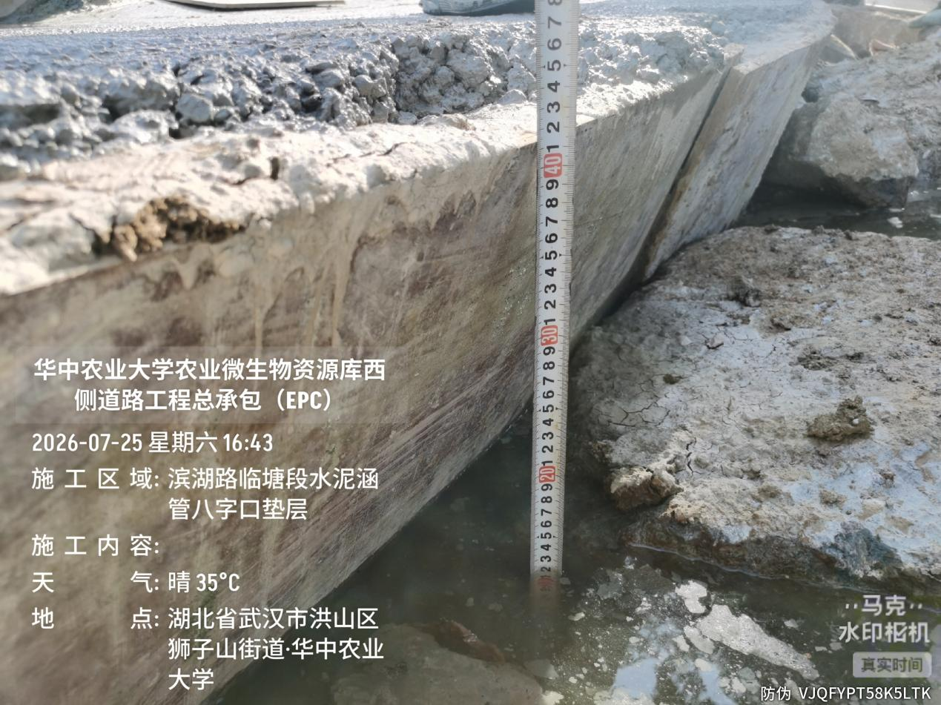
滨湖路临塘段BK0+20附近DN1500水泥管八字口基础厚度约40cm
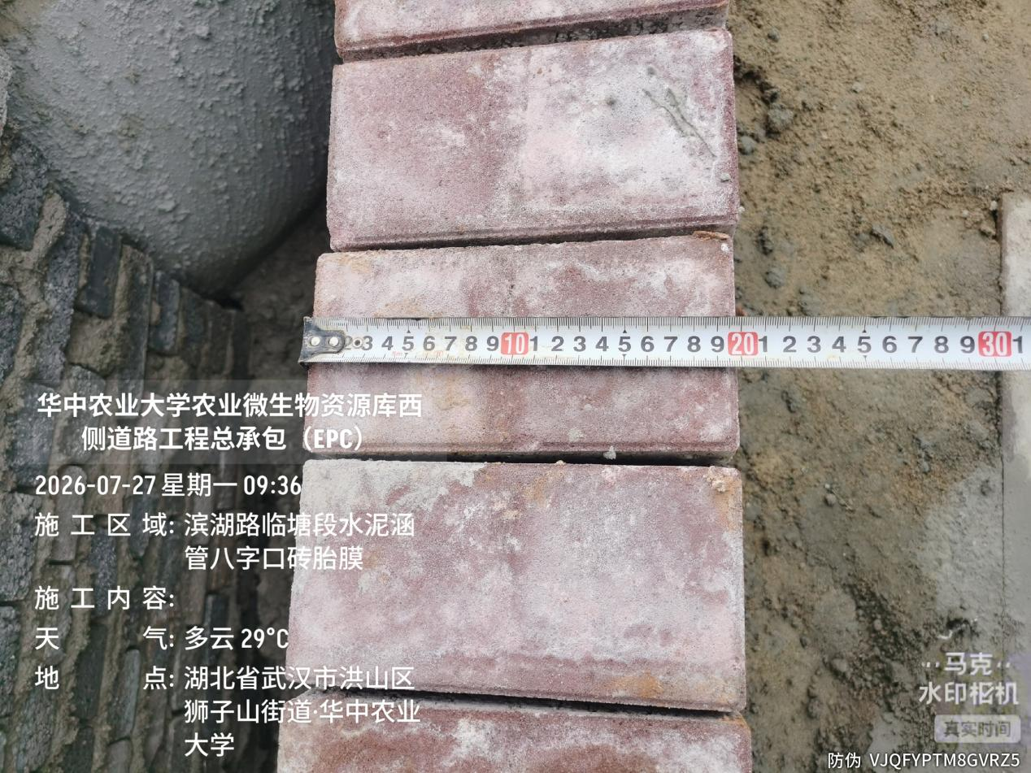

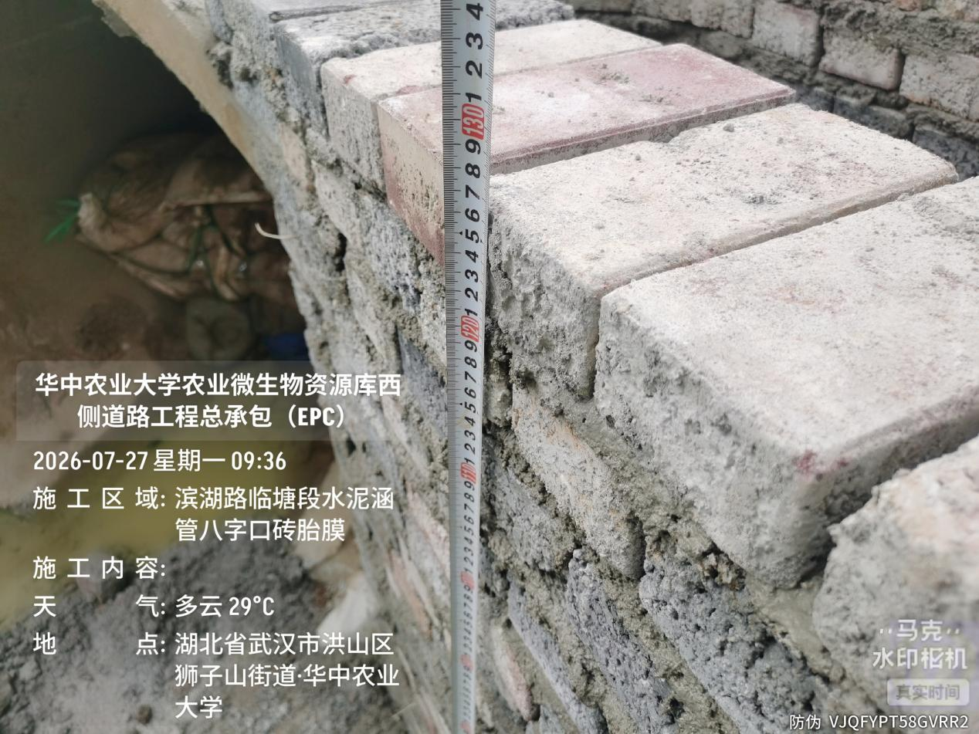
滨湖路临塘段BK0+20附近DN1500水泥管八字口砖胎膜厚度0.2m，高1.27m
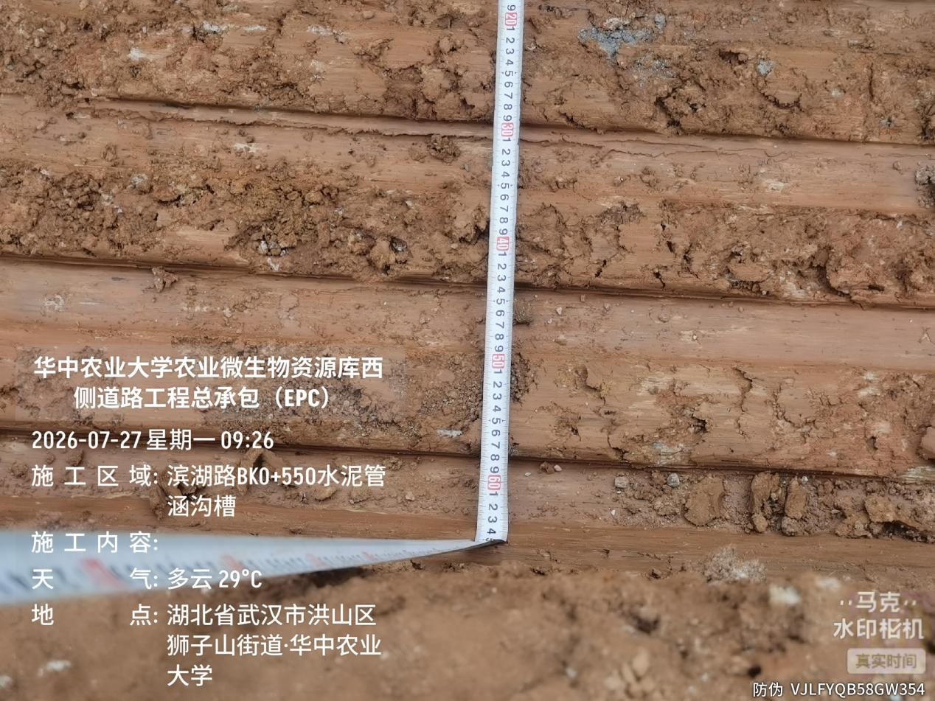

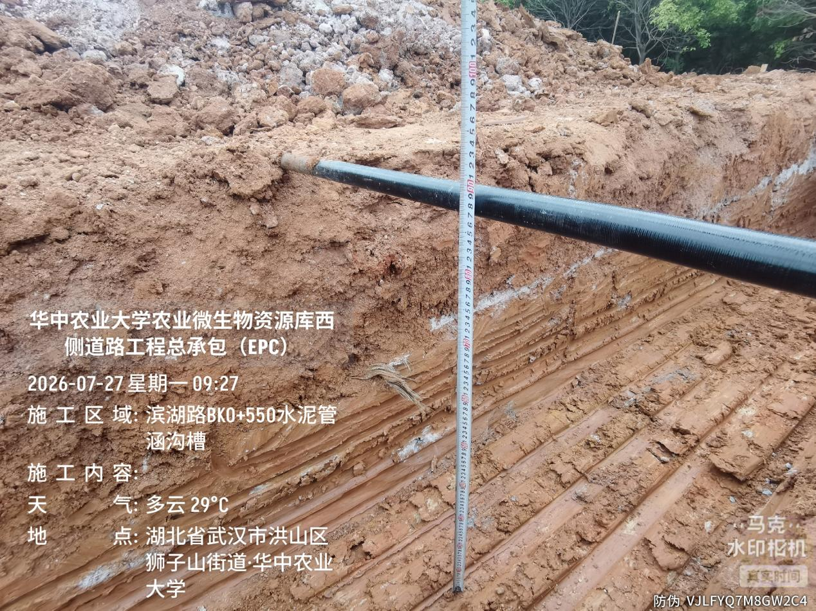
滨湖路非临塘段BK0+550附近DN300水泥管沟槽尺寸约15*0.65*0.85m
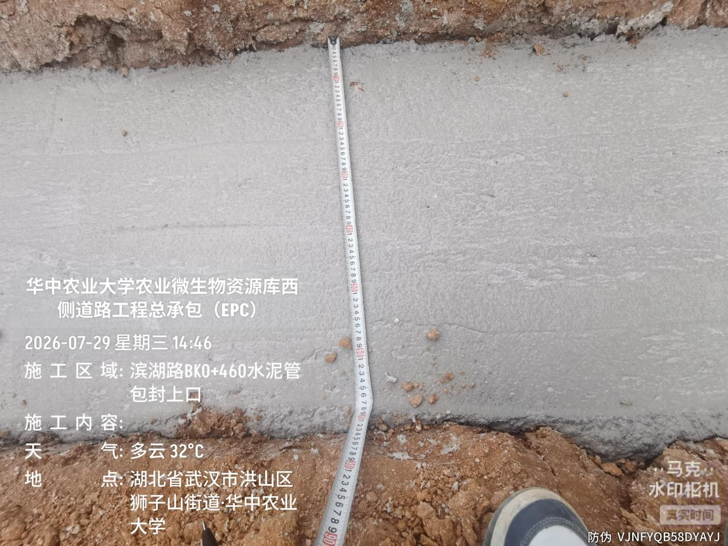

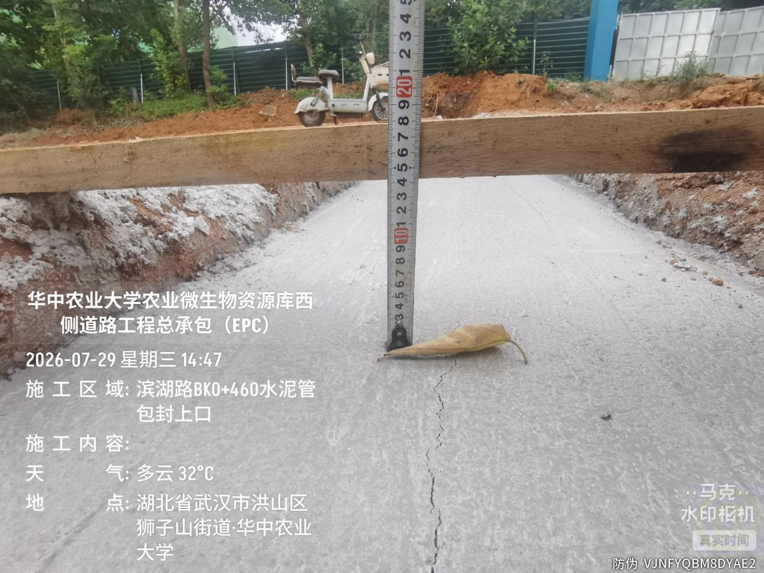
滨湖路非临塘段BK0+460附近DN300水泥管包封截面尺寸15*0.7*0.71m
2.滨湖路非临塘段绿道处灰土回填
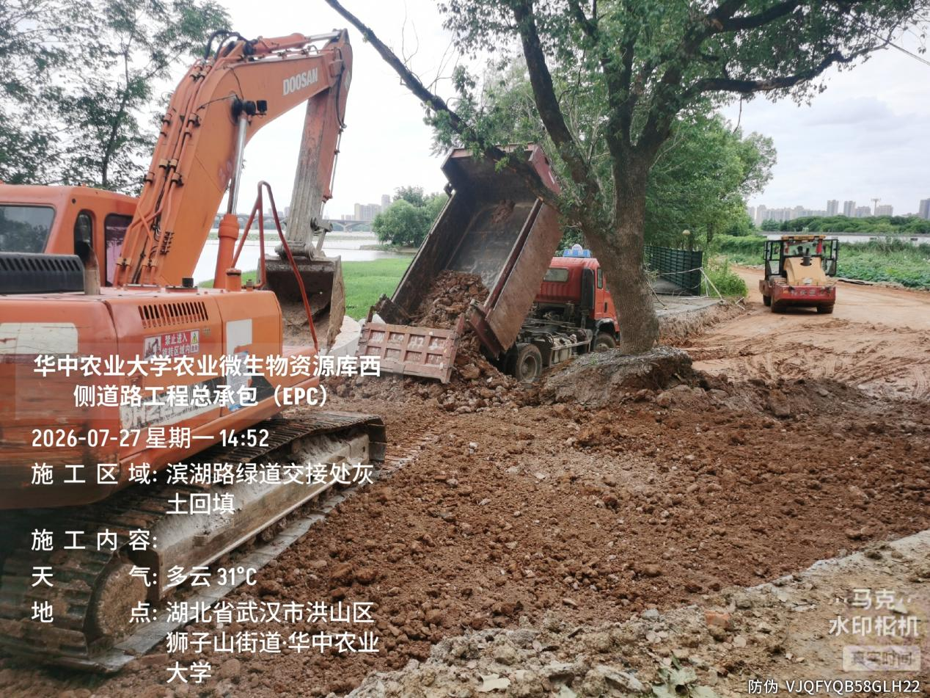

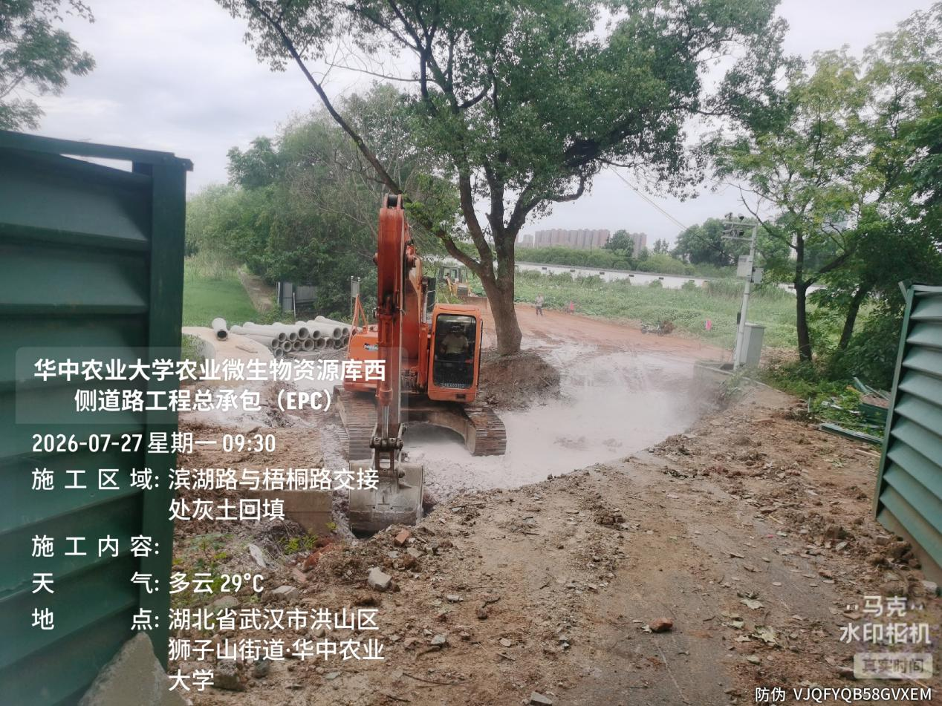
滨湖路绿道转弯处灰土回填

3.香樟路北段东侧树穴石施工
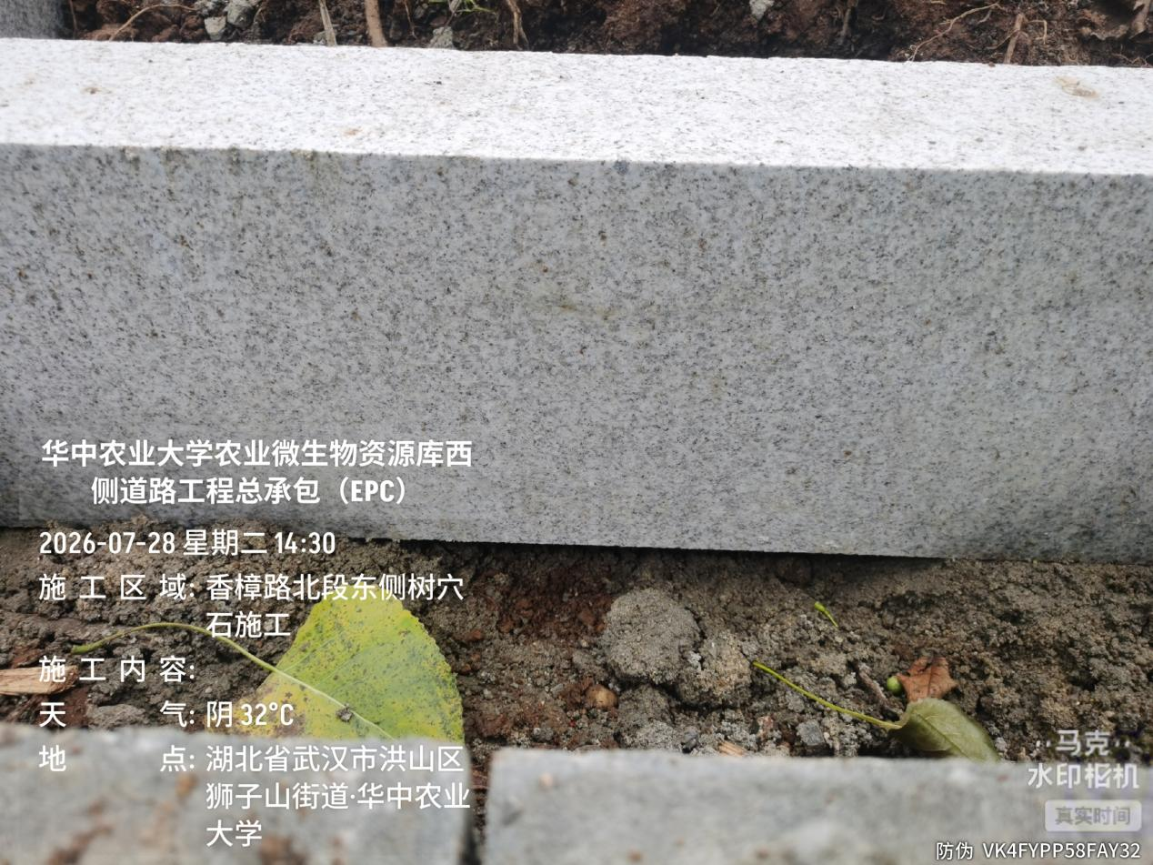

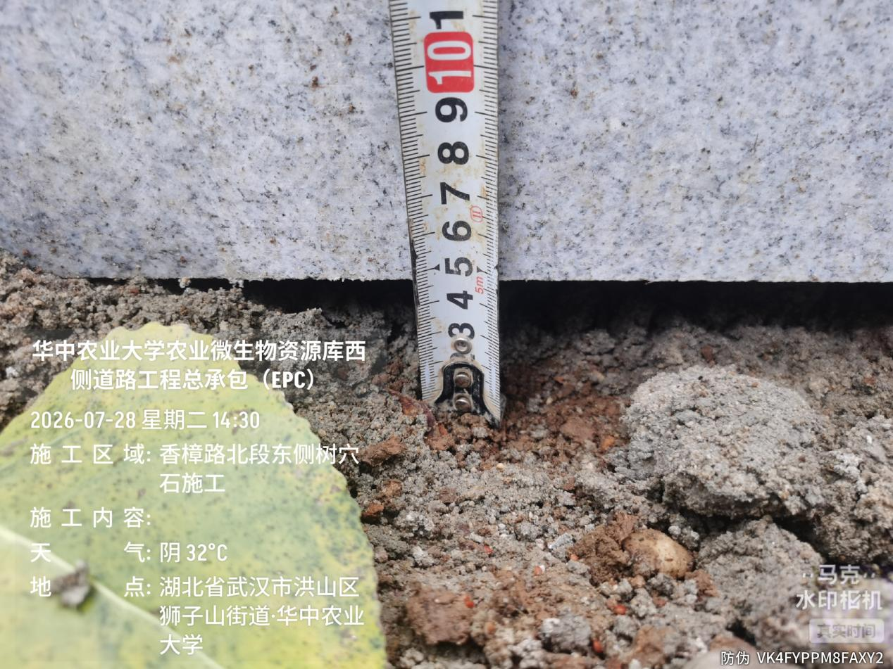
香樟路北段东侧树穴石施工，结合层厚度约45mm，底部无混凝土垫层
- 下周施工进度计划：
1.滨湖路碎石垫层及水稳层施工
2.滨湖路雨水井施工
3.香樟路南段东侧BKO+640附近非机动车道及人行道施工
四、跟踪关注：
1.滨湖路碎石垫层及水稳层施工
2.滨湖路雨水井施工
3.香樟路南段东侧BKO+640附近非机动车道及人行道施工

湖北宇泰工程造价咨询有限公司
2026年7月30日

